1. В четвертом пункте задания, на мой взгляд есть противоречие касаемо: «*Спавн крипов не соответствует описанию в таблице DT_Waves*» - ведь исходя из вышеперечисленных пунктов задания:

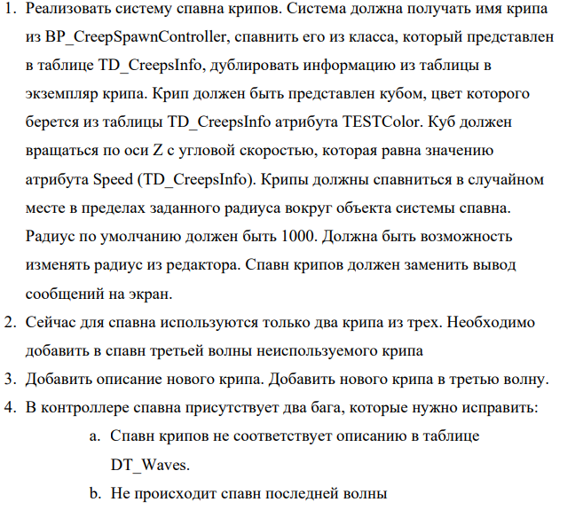

создаваемая система (далее BP_CreepSpawner) должна принимать от BP_CreepSpawnController только имя крипа. Информацию BP_CreepSpawner уже вытягивает сам из таблицы TD_CreepInfo.

У создаваемого экземпляра объекта BP_BaseCreep для выполнения пунктов задания необходимо создать поля:

* Скорость поворота по оси Z;
* Цвета объекта.

А информацию, которую мы можем взять из таблицы DT_Waves касаемо крипа (кроме названия крипа) это:

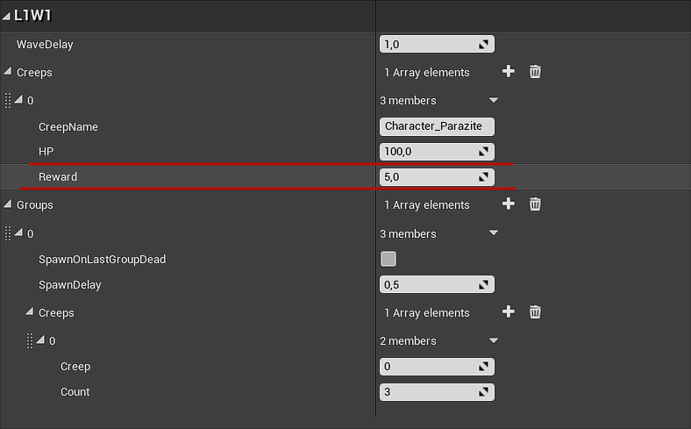

* Количество здоровья Крипа;
* Вознаграждение за Крипа.

Соответственно ни к чему передавать информацию из таблицы DT_Waves (кроме названия крипа) в экземпляр крипа для выполнения задания.

1. В изначальном в проекте, в таблице DT_Waves, во второй и третьей волне есть несуществующий крип – «Prisoner»;

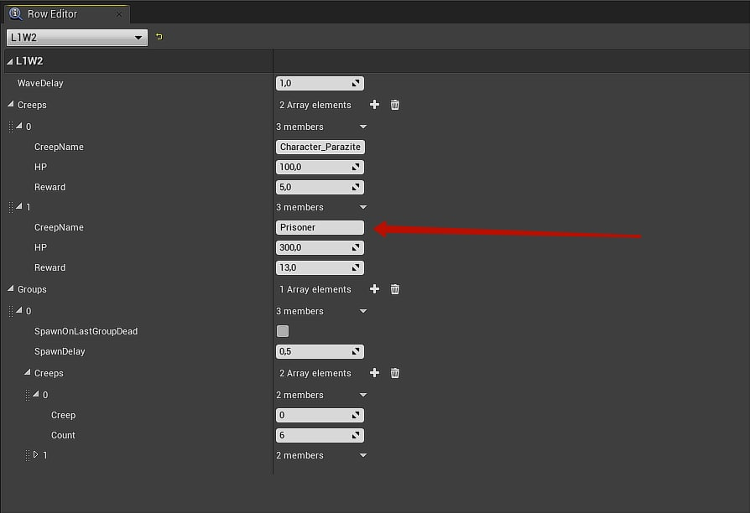

Заменен на существующий «Character_Crazy».

1. При окончании подгруппы, переменная Current Creep не сбрасывалась в 0.
2. Третья (последняя) волна не появлялась из-за неправильной проверки

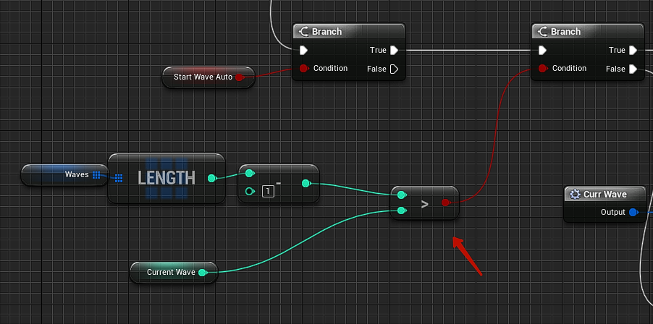

Исправил на:

